**新 书 推 荐**

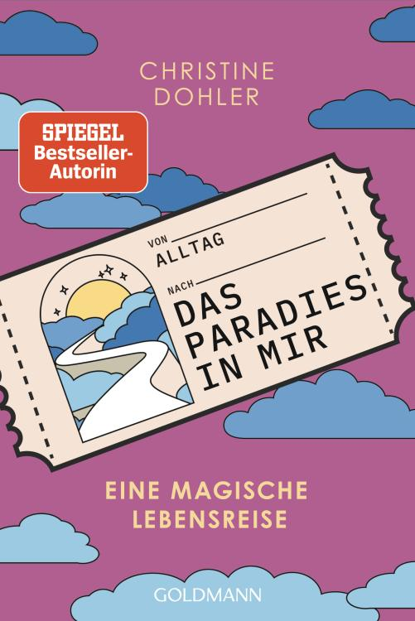

**中文书名：《心中有天堂：神奇的生命之旅》**

**英文书名：The Paradise in Me: A magical life journey**

**德文书名：Das Paradies in mir**

**作 者：Christine Dohler**

**出 版 社：Goldmann**

**代理公司：Penguin Random House Verlagsgruppe/ANA/ Winney**

**页 数：128页**

**出版时间：2024年9月**

**代理地区：中国大陆、台湾**

**审读资料：电子稿**

**类 型：心灵励志**

**内容简介：**

通往勇敢和自我意识生活的单程票

索菲（Sophie）深陷压力过大、乐趣过少的漩涡，不知如何摆脱。工作无法让她感到满足，而伴侣刚刚与她分手，她还在处理这件事。她的冲动只是想逃离，去某个地方旅行，去一个梦寐以求的目的地。这时，索菲收到了一封电子邮件，邀请她踏上一段神奇的旅程。对此，索菲心存戒备，但内心却在呐喊：去吧！

就这样，索菲开始了十二个昼夜的冒险之旅，在索菲的内心世界里，有许多奇异的遭遇、深刻的领悟，以及令人惊叹的高度和深度。

**本书卖点：**

- 相信生活，允许改变，认识到天堂就在你的心中

- 为喜欢Tessa Randau、Sabrina Fleisch和Karin Kuschik的书迷而作

**作者简介：**

**克里斯蒂娜·多勒（Christine Dohler）**曾在汉堡大学攻读新闻学和传播学，并在亨利·南宁新闻学院接受培训。她是Emotion Slow公司的文案策划总经理，并为*FAS*、*Die Zeit*、*SZ-Magazin*、*Emotion*、*Brigitte*和*Flow*撰稿。她还是一名训练有素的系统教练和冥想培训师。

**感谢您的阅读！**

**请将反馈信息发至：版权负责人**

**Email**：[Rights@nurnberg.com.cn](mailto:Rights@nurnberg.com.cn)

安德鲁·纳伯格联合国际有限公司北京代表处

北京市海淀区中关村大街甲59号中国人民大学文化大厦1705室, 邮编：100872

电话：010-82504106, 传真：010-82504200

公司网址：[http://www.nurnberg.com.cn](http://www.nurnberg.com.cn/)

书目下载：<http://www.nurnberg.com.cn/booklist_zh/list.aspx>

书讯浏览：<http://www.nurnberg.com.cn/book/book.aspx>

视频推荐：<http://www.nurnberg.com.cn/video/video.aspx>

豆瓣小站：<http://site.douban.com/110577/>

新浪微博：[安德鲁纳伯格公司的微博_微博 (weibo.com)](https://weibo.com/1877653117/profile?topnav=1&wvr=6)

微信订阅号：ANABJ2002

